111學年度 資訊工程學系 大學甄選入學
團 體 面 試 公告
=====================================================================================
- 團體面試日期：111年5月20日 星期五
- 報 到 時 間 ：111年5月20日 星期五 下午1：00〜1：20
- 面試入口：成功大學 成功校區 資訊工程系館面長榮路大門大廳 進行防疫措施(如量體溫等等)
- 報到地點：依甄試號碼分流至65304教室及65405教室前(詳如下頁所示, 甄試編號與准考證號對應表詳如附件)
- 活動流程： 1:30〜2:00 認識系所教學活動
2:00~2:30 筆試
注意事項：請考生務必參加團體面試，未參加者，將不予錄取。
成功校區位置圖
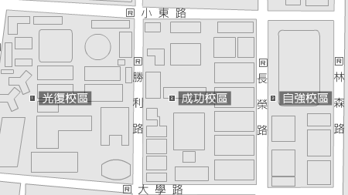
台南火車站
資訊系位置圖
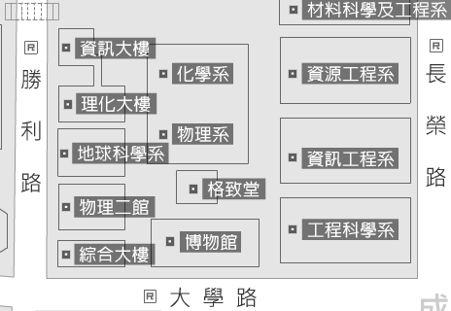
人行道
校區大門
《注意事項》
※ 考生請攜帶身分證件或健保卡(具照片)及甄試通知單完成報到，未簽到參加者將不予錄取。
※ 本次為因應疫情及通過篩選人數較多，不開放家長進入系館；報到入口處將採甄試考生體溫量測、酒精消毒、及QRcode掃描等報到防疫措施，並請自備口罩且全程配戴應試,敬請考生及家長們配合，謝謝。
★本系聯絡窗口：趙小姐 (06) 275-7575 轉 62500#21 EMAIL: ylchao@mail.ncku.edu.tw

111學年度大學個人申請團體面試時間表
組別 | 時間 | 1:00~1:20 | 1:30~2:00 | 2:00~2:30
A組 | A 組  甄試編號  4770001  ~  4770135 | 65405教室前 | 65405 | 65405
 |  | 報到 | 簡報及座談會 | 筆試
組別 | 時間 | 1:00~1:20 | 1:30~2:00 | 2:00~2:30
B組 | B 組  甄試編號  4770136  ~  4770257 | 65304教室前 | 65304 | 65304
 |  | 報到 | 簡報及座談會 | 筆試

甄試編號與准考證號對應表詳如附件

